Chương 1:
GIỚI THIỆU BÀI TOÁN
  - Đặt vấn đề
Phân tích cảm xúc từ văn bản (Sentiment Analysis) là một trong những hướng nghiên cứu quan trọng của trí tuệ nhân tạo, đặc biệt trong lĩnh vực xử lý ngôn ngữ tự nhiên (Natural Language Processing – NLP). Bài toán này tập trung vào việc khai thác và nhận diện cảm xúc ẩn chứa trong các văn bản như bài viết, bài báo, nhận xét, bình luận hay phản hồi của khách hàng. Mục tiêu cốt lõi của bài toán là xác định thái độ, quan điểm hoặc cảm xúc của người viết đối với một hoặc nhiều đối tượng cụ thể từ một đoạn văn bản. Các cảm xúc thường được phân loại thành ba nhóm chính: tích cực, tiêu cực và trung lập, hoặc có thể mở rộng thành nhiều sắc thái phức tạp hơn như hài lòng, thất vọng, phấn khích, tức giận,…
Trong bối cảnh bùng nổ truyền thông, mạng xã hội, lượng dữ liệu văn bản phát sinh mỗi ngày trên các nền tảng trực tuyến là vô cùng lớn. Các bình luận, đánh giá và phản hồi của người dùng không chỉ phản ánh trải nghiệm cá nhân mà còn trở thành nguồn dữ liệu quý giá để doanh nghiệp, tổ chức và nhà nghiên cứu khai thác. Phân tích cảm xúc từ văn bản vì thế đã trở thành một công cụ hữu ích, được ứng dụng rộng rãi trong nhiều lĩnh vực thực tiễn như:
- Thương mại điện tử: Các phản hồi của khách hàng có thể được thu thập thông qua khảo sát, bình luận trên các nền tảng như Shopee, Sendo, Lazada,…. Thông qua các phản hồi này, doanh nghiệp có thể nhận diện điểm mạnh, điểm yếu từ các sản phẩm, dịch vụ của mình, từ đó điều chỉnh chiến lược kinh doanh, cải thiện chất lượng sản phẩm và dịch vụ. Đồng thời, khách hàng cũng dựa vào các đánh giá này để đưa ra quyết định mua hàng.
- Truyền thông và marketing: Phân tích cảm xúc hỗ trợ doanh nghiệp theo dõi hiệu quả quảng cáo, nắm bắt xu hướng dư luận, từ đó đề ra các kế hoạch truyền thông, quảng cáo thu hút nhiều đối tượng hơn, hiệu quả hơn.
- Ẩm thực và dịch vụ ăn uống: Các bình luận food review phản ánh trực tiếp trải nghiệm của thực khách. Việc phân tích cảm xúc từ các bình luận này giúp nhà hàng, quán ăn hiểu rõ hơn nhu cầu và thị hiếu khách hàng, từ đó điều chỉnh chất lượng món ăn, dịch vụ để nâng cao sự hài lòng của các thượng đế. Đồng thời, khách hàng cũng có thể dựa vào các phản hồi công khai để lựa chọn địa điểm ăn uống phù hợp với sở thích cá nhân, nhu cầu của mình.
Tuy nhiên, việc phân tích cảm xúc từ văn bản không hề đơn giản. Cảm xúc vốn là một khái niệm trừu tượng, khó định lượng, và đôi khi ngay cả người viết cũng không thể xác định rõ ràng cảm xúc của chính mình. Một đoạn văn bản thường chứa đựng nhiều sắc thái cảm xúc đan xen, khiến cho việc gán nhãn trở nên phức tạp. Ngoài ra, ngôn ngữ luôn biến đổi theo thời gian, đặc biệt là ngôn ngữ trên mạng xã hội với nhiều từ viết tắt, ký hiệu, biểu tượng cảm xúc và cách diễn đạt sáng tạo của giới trẻ (teencode). Điều này đặt ra thách thức lớn cho các hệ thống NLP trong việc nắm bắt và hiểu đúng ngữ nghĩa.
Do đó, mặc dù đã được nghiên cứu từ lâu, song bài toán phân tích cảm xúc từ văn bản vẫn là một vấn đề mở, chưa có lời giải hoàn hảo. Đặc biệt, đối với ngôn ngữ tiếng Việt – một ngôn ngữ giàu sắc thái, đa dạng về cách diễn đạt – việc xây dựng hệ thống phân tích cảm xúc chính xác càng trở nên khó khăn nhưng cũng đầy tiềm năng để nghiên cứu.
  - Mục tiêu nghiên cứu
Trong phạm vi đề tài này, nhóm tập trung vào việc ứng dụng các mô hình học sâu hiện đại, cụ thể là BERT (Bidirectional Encoder Representations from Transformers) và biến thể PhoBERTv2 – một mô hình ngôn ngữ đã được huấn luyện sẵn cho tiếng Việt – để giải quyết bài toán phân tích cảm xúc từ các bình luận food review.
Mục tiêu nghiên cứu bao gồm:
- Xây dựng hệ thống phân loại cảm xúc: Phân loại các bình luận food review bằng tiếng Việt thành hai nhóm chính: tích cực và tiêu cực.
- Ứng dụng mô hình PhoBERTv2: Khai thác khả năng biểu diễn ngữ nghĩa mạnh mẽ của PhoBERTv2 nhằm nâng cao độ chính xác trong việc nhận diện cảm xúc trong ngôn ngữ tiếng Việt.
- Đề xuất giải pháp thực tiễn: Áp dụng kết quả nghiên cứu vào hệ thống hỗ trợ gán nhãn tự động cho các bình luận food review trên các nền tảng phổ biến như Facebook, TikTok, Foody,…, từ đó giúp doanh nghiệp và người dùng dễ dàng nắm bắt xu hướng, đánh giá và trải nghiệm của khách hàng.
- Đóng góp học thuật: Góp phần mở rộng nghiên cứu về NLP trong tiếng Việt, đặc biệt trong lĩnh vực phân tích cảm xúc, vốn còn nhiều thách thức và chưa được khai thác sâu như các ngôn ngữ phổ biến khác.

  - Phát biểu bài toán
Bài toán phân tích cảm xúc từ các bình luận về Food review trong ngôn ngữ tiếng Việt được mô tả như sau:
- Input: Văn bản bình luận về ẩm thực bằng tiếng Việt, có thể chứa 1 vài từ tiếng Anh (không quá 50%), có thể chứa ngôn ngữ mạng, teencode, biểu tượng cảm xúc.
- Output: Nhãn dự đoán cho văn bản input, bao gồm 2 giá trị:
  - 0: Bình luận mang cảm xúc tiêu cực.
  - 1: Bình luận mang cảm xúc tích cực.
Chương 2:
BỘ NGỮ LIỆU
2.1 Cách xây dựng bộ ngữ liệu
Bộ dữ liệu được nhóm sử dụng để thực hiện đề tài này là VSA - FOOD REVIEWS được công bố công khai trên Kaggle và được lưu trữ bằng các file csv. Theo nhóm tác giả, bộ dữ liệu này được tổng hợp từ 2 nguồn là Sentiment Analysis Foody và Sentiment Analysis – Food Reviews. Bộ dữ liệu được cung cấp gồm 2 cột là Comment (chứa nội dung văn bản bình luận ở ngôn ngữ tiếng Việt) và Rating (chứa nhãn dạng binary thể hiện cảm xúc với 0 là tiêu cực và 1 là tích cực).
Bộ dữ liệu được cung cấp đã được chia sẵn thành 2 file csv cho train và test. Tuy nhiên, dữ liệu tại tập test chưa được gán nhãn, do đó trong quá trình nghiên cứu, nhóm chỉ sử dụng file train và bỏ qua file test.
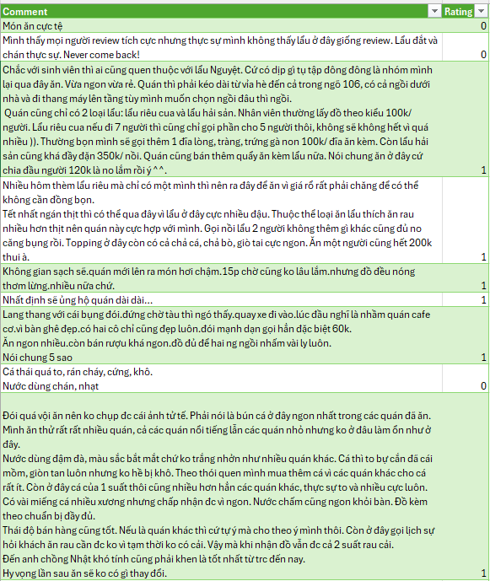
2.2 Quy tắc chú thích ngữ liệu
2.2.1 Định nghĩa các nhãn cảm xúc
Bộ dữ liệu có 2 nhãn là 0 và 1, đại diện cho 2 sắc thái cảm xúc:
- 0: Cảm xúc tiêu cực, thể hiện thái độ không hài lòng của thực khách về món ăn, dịch vụ của quán.
- 1: Cảm xúc tích cực, thể hiện thái độ hài lòng của thực khách về món ăn, dịch vụ của quán.
2.2.2 Quy trình gán nhãn
Các bình luận được đọc và gán nhãn thủ công bởi người biên tập dựa trên nội dung và thái độ của bình luận. Do được gán nhãn thủ công nên nhãn mang tính thực tế hơn, song vẫn mang yếu tố chủ quan, chưa đủ đa dạng về góc nhìn và vẫn có một số sai sót trong quá tình gán nhãn. Một số tính từ được sử dụng để xác định trạng thái cảm xúc có thể kể đến như:
- 0: “dở tệ”, “đắt”, “thất vọng”, “chặt chém”, …
- 1: “ngon”, “hợp lý”, “nghiện”, “rẻ”, “vui vẻ”, …
Các bình luận thường chứa cả các nội dung tích cực lẫn tiêu cực, điều này gây khó khăn trong quá trình gãn nhãn, việc xác định cảm xúc phụ thuộc vào người biên tập khiến cho nhãn của các bình luận này không được khách quan. Nhưng nhìn chung với các bình luận có chứa nhiều sắc thái cảm xúc, nếu bình luận thiên về cảm xúc nào hơn sẽ được gán cho cảm xúc đó.
2.3 Thống kê ngữ liệu
Bộ dữ liệu có chứa null tại cả 2 cột Comment và Rating. Bên cạnh đó, do được tổng hợp từ 2 nguồn khác nhau, nên sẽ có những mẫu bị trùng lặp, làm ảnh hưởng tới quá trình phân tích và huấn luyện mô hình. Thông tin thống kê về số lượng null và mẫu trùng lặp được biểu hiện ở bảng bên dưới.
 | Số mẫu null | Tỉ lệ Null | Số mẫu trùng lặp | Tỉ lệ trùng lặp
Comment | 4 |  | 9923 | ~47%
Rating | 6 |  | 9923 | ~47%

Bộ ngữ liệu có hiện tượng mất cân bằng lớp, trong đó, số lượng mẫu thuộc nhãn 1 nhiều gấp 3 lần các mẫu thuộc nhãn 0, cho thấy đa số bình luận mang tính tích cực nhiều. Bên cạnh đó, chiều dài của mỗi mẫu (tính theo số từ) có chênh lệch khá lớn, với mỗi từ được tách theo khoảng trắng. Chi tiết thống kê số mẫu mỗi lớp, chiều dài mẫu, số từ được thể hiện ở bảng bên dưới.
Class |  | Length | Vocab
0 | 1 | Length | Vocab
5490 | 17351 | 86.03 | 39649

Bên cạnh đó, để hiểu rõ hơn về bộ ngữ liệu, việc phân tích tần suất xuất hiện của các từ, các n-gram trong ngữ liệu là vô cùng cần thiết, trong đó, các từ được tách theo khoảng trắng, dấu câu đơn lẻ, biểu tượng cảm xúc cũng sẽ được xem là 1 từ.

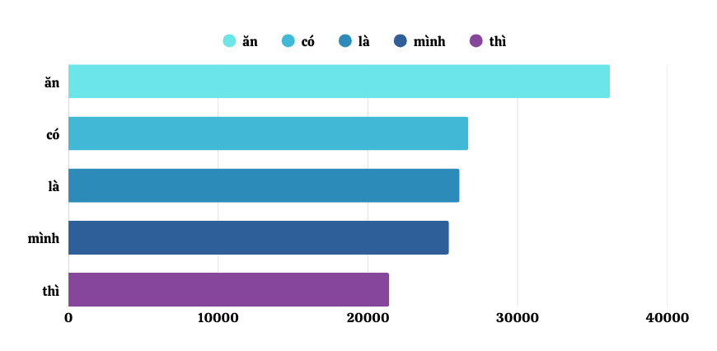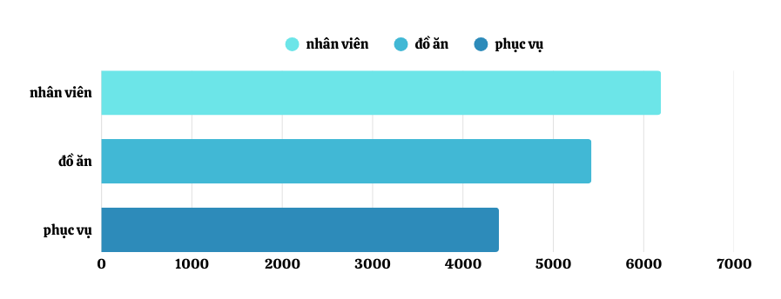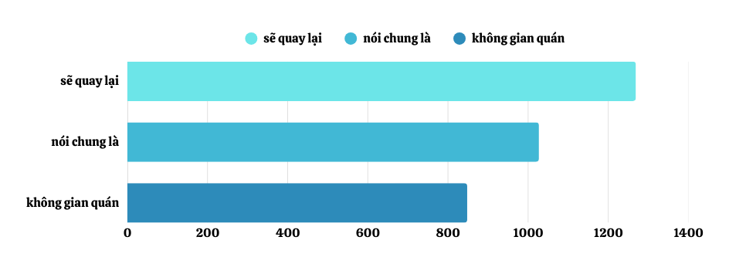

2.4 Phân tích ngữ liệu
STT | Label | Nội dung | Giải thích
1 | 0 (Negative) | Món ăn cực tệ | Bình luận này rõ ràng mang tính tiêu cực và chê bai về món ăn thông qua cụm từ "cực tệ".
2 | 0 (Negative) | Mình thấy mọi người review tích cực nhưng thực sự mình không thấy lẩu ở đây giống review. Lẩu đắt và chán thực sự. Never come back! | Bình luận này có 2 vế, trước tiên là so sánh trải nghiệm với review và sau đó là nhận xét về trải nghiệm. Đây là bình luận tiêu cực vì review là "tích cực" nhưng người dùng nhận xét là không giống, đồng thời bình luận cho rằng món lẩu ở đây "đắt" và "chán", đồng thời cũng đề cập tới "never come back" (không bao giờ trở lại).
3 | 0 (Negative) | Cá thái quá to, rán cháy, cứng, khô.  Nước dùng chán, nhạt | Bình luận này mang tính tiêu cực về món ăn thông qua các cụm từ "cháy", "cứng", "khô", "chán". Các từ "thái quá to" và "nhạt" ở đây cũng mang tính tiêu cực theo trải nghiệm người dùng tuy nhiên với những người dùng khác, việc "thái quá to" hay "nhạt" có thể mang tính tích cực nếu đó là sở thích của họ.
4 | 0 (Negative) | Mình vẫn k hiểu vì sao quán mở được đến tận 7-8 cơ sở tại HN và SG )))) Đồ ăn ở mức trung bình, nước lẩu thái chả có gì đặc sắc. Nồi lẩu nhỏ hơn 300k ăn lèo tèo vài miếng thịt, tôm bở ko tươi, nấm cho 2 người ăn được 1 nhúm. Món cánh gà tre ăn tạm ổn nhất, xôi xoài ăn rõ chán, xoài nhũn và nhạt nhẽo. Giá quá đắt so với những gì đã được trải nghiệm. | Bình luận này mô tả sự ngờ vực và chê trách của người dùng về món ăn. Nó miêu tả qua các từ "ở mức trung bình", "chả có gì đặc sắc", "lèo tèo vài miếng", "bở ko tươi", "rõ chán", "nhũn và nhạt nhẽo", "quá đắt". Qua đó nó được gán nhãn là tiêu cực.
5 | 0 (Negative) | Mình ăn hai món đặc trưng nhất của thái là lẩu tomyum và pad thai. Pad thai thì trời ơi, hời hợt và ẩu tả, quán nghe tên rất thái mà món này đúng kiểu làm cho có, pad thai mà không có trứng, lạc để nguyên hạt không hề rã rối , đĩa thì rõ to mà đồ thì tong teo, nói thật nếu không vì vị xào cũng lên vị me thì chắc mình mình cho 1 điểm.  Lẩu tomyum vị đầu thấy cũng ổn, nhưng thực sự rất mặn, chắc để mọi người ăn cho no nhanh (vì mình gọi buffet lẩu), rau ra từng đĩa lèo tèo, kéo lại nhân viên lên đồ cũng nhanh không thì chắc thảm lắm 😢  Ah món chân gà muối gia vị dân tộc gì đó cũng được, chân gà khá thơm không bị tanh, nước chấm lẩu ngon. | Bình luận chứa các từ "hời hợt và ẩu tả", "làm cho có", "cho 1 điểm", "lèo tèo" thể hiện tái độ tiêu cực của người dùng. Tuy có vế sau chứa các từ "cũng được", "khá thơm", "ngon" nhưng nó chỉ chiếm phần nhỏ trong bình luận, không đủ để đánh giá là tích cực, do vậy nó được gán nhãn là tiêu cực.
6 | 0 (Negative) | Cháo nhà cô thì vẫn ngon như mọi khi nhưng khs hnay m nhận đc 1 cái thìa ăn rồi.  Chả nhẽ ship đi đường mở ra ăn | Mặc dù bình luận mở đầu với việc khen món ăn "vẫn ngon như mọi khi" tuy nhiên vế sau có từ "khs" là viết tắt của "không hiểu sao" và nêu thêm là "nhận được 1 cái thìa ăn rồi". Dù nửa vế đầu có tính tích cực nhưng vế sau lại tiêu cực do vậy vẫn được gán nhãn là tiêu cực.
7 | 0 (Negative) | Gọi hai bát cháo sườn sụn quẩy ruốc tất cả ship là 98k. Nhưng hai vc ăn từ đầu bát đến cuối bát đều k có một cục sườn nào chứ đừng nói sụn gì. Chắc nấu nhừ quá nên sụn tan hết vào cháo rồi. Hôm qua hí hửng đánh dấu quán vì thích ăn cháo sườn, hôm nay bỏ đánh dấu không hẹn ngày gọi ship tiếp. 🤣 | Đây là 1 bình luận mang nghĩa tiêu cực được thể hiện qua việc người dùng nêu rằng "bỏ đánh dấu không hẹn ngày gọi ship tiếp" đồng thời có mô tả lý do là "k có một cục sườn nào chứ đừng nói sụn gì" với giá là "98k". Chữ "k" ở cụm "k có một cục sườn…" mang nghĩa là "không" còn "k" ở "98k" là "ngàn" mô tả mệnh giá tiền.
8 | 0 (Negative)  ↓  1 (Positive) | Nếu ai biết chuyện của cô chắc chắn chả bao giờ muốn ăn hàng cháo ở ngõ Huyện.Cháo của cô luôn có vị đặc trưng thơm mùi gạo mùi thịt.Ruốc thỉnh thoảng có đợt hơi bị mặn nên ai ăn cháo kèm ruốc thường sẽ đậm hơn 1 chút.Mình rất mê món cháo của cô vì hạt gạo được xay nhuyễn ăn mê người.Mình thường gọi cháo sườn quẩy ruốc 20k/bát ăn xong mà no đẫy bụng.Chưa có dịp thử sườn sụn của cô.Sẽ quay lại để thử.Cô còn bán các chè sẵn nữa mùa đông mà được ăn bát cháo của cô thì tuyệt vờiiiiiii | Nội dung của bình luận này chứa cả yếu tố tích cực lẫn tiêu cực. Trong đó, có phần tích cực thông qua v iệc khen cháo có "vị đặc trưng thơm mùi gạo mùi thịt", "rất mê", "ăn mê người", "no đẫy bụng", "sẽ quay lại", "tuyệt vờiiiiiii". Bên cạnh đó cũng có phần tiêu cực là "hơi bị mặn" nhưng chỉ là thỉnh thoảng và câu đầu tiên "chả bao giờ muốn ăn hàng cháo ở ngõ Huyện" thì hàng cháo này chưa xác định rõ là hàng cháo nào khác hay hàng cháo đang xét. Tuy nhiên về mặt tổng thể rõ ràng bình luận này mang tính tích cực và việc gán nhãn tiêu cực là không hợp lý.
9 | 0 (Negative) | Cháo không ngon. Giá cũng không hề rẻ. Được cái võ chí công là đường mới nên quán có chỗ để xe khá rộng rãi, quán sạch sẽ ( chắc tại ít người ăn) .Không gian quán cũng rộng, nhân viên không thân thiện cho lắm. Ăn một lần và chắc chắn cũng không có ý định quay lại. Thêm nữa quán có ship hàng nhưng giao chậm, giá ship cũng gần bằng giá cháo cho quãng đường hơn 1km | Bình luận thể hiện rõ trải nghiệm không tốt của khách hàng, cháo "không ngon", "không hề rẻ", "không thân thiện", "không có ý định quay lại", "giao chậm", "giá ship cũng gần bằng giá cháo cho quãng đường hơn 1km" cho thấy phí ship mắc. Tuy vẫn có điểm khen ở chỗ để xe, sạch sẽ tuy nhiên tổng thể đây vẫn thể hiện thái độ tiêu cực của người dùng, do vậy việc gán nhãn tiêu cực là hợp lý.
10 | 0 (Negative) | Mọi ng cho 1 lời nx xem gọi bát cháo từ võ chí công ra nguyễn hoàng tôn chưa đến 5' đi xe máy mà tính 20k tiền phí thì ko hiểu là nhân viên ăn chặn hay chủ quán thu như vậy nữa? Đúng là Hà Nội chặt chém thì dễ 😏 | Đây là 1 bình luận mang nghĩa tiêu cực của người dùng với tiền phí ship, cụ thể với thời gian chưa đến 5' (dấu ' ở đây là phút) đi xe máy thì phí ship 20k (k là đơn vị ngàn đồng) là quá mắc, họ cũng bày tỏ quan ngại về việc "ăn chặn" và thể hiện câu cảm thán cuối cùng là "chặt chém". Do vậy việc gán nhãn là tiêu cực là hợp lý.
11 | 0 (Negative) | QUÁ TỆ !  Đặt mì gà 40k giao đến chỉ có lèo tèo đúng vài miếng gà & rau, k có tí mì nào ! QUÁ CHẶT CHÉM KHÁCH | Đây là 1 bình luận mang nghĩa tiêu cực bởi ngay từ khi bắt đầu nó đã nhấn mạnh trải nghiệm tệ hại của người dùng thông qua từ "QUÁ TỆ!" sau đó được mô tả thêm như "lèo tèo đúng vài miếng", "QUÁ CHẶT CHÉM". Do vậy việc gán nhãn tiêu cực là hợp lý.
12 | 0 (Negative) | Chiều ngày 16/12 mình có mua bát cháo của c.hg này về cho con trai ăn,khi ăn xong cũng chưa có biểu hiện gì đến đêm thì con bị đau bụng đi ngoài liên tục khoảng gần 20 lần và sốt nhẹ ,mình mua thuốc smecta về cho con uống nhưng ko đỡ và tiếp tục bị đi ko cầm dc gd đã cho con vào bv cấp cứu.sau khi xét nghiệm đã kết luận con tôi bị nhiễm khuẩn dạ dầy và đường ruột.Con trai tôi ăn bát cháo của cửa hàng này mà phải vào viện nằm..vậy mọi người không nên ăn cháo ở đó nữa để tránh rủi ro đáng tiếc xảy ra | Đây là 1 bình luận mang nghĩa tiêu cực của người dùng về hậu quả sau khi ăn cháo tại cửa hàng thông qua các cụm từ như "bị đau bụng đi ngoài liên tục", "sốt nhẹ", "đi ko cầm dc", "vào bv cấp cứu", "nhiễm khuẩn dạ dầy và đường ruột", "ăn bát cháo của cửa hàng này mà phải vào viện nằm" và khuyên mọi người không ăn ở quán "không nên ăn cháo ở đó nữa". Do vậy việc gán nhãn tiêu cực là hợp lý.
13 | 0 (Negative)  ↓  1 (Positive) | Cháo ngon sánh  Phục vụ nhiệt tình  Máy tính tiền chuyên nghiệp  Điều hoà mát rượi  Mình sẽ quay lại nhiều lần nữa | Bình luận này rõ ràng mang nghĩa tích cực bởi 5 câu đều mang nghĩa là khen với món ăn, phục vụ, cơ sở vật chất như "ngon sánh", "nhiệt tình", "chuyên nghiệp", "mát rượi" và "sẽ quay lại nhiều lần nữa". Do vậy việc gán nhãn tiêu cực là bất hợp lý, đây phải là bình luận tích cực.
14 | 0 (Negative) | Quán đông. Hơi bẩn. Ngồi ngoài đường. Để xe xa. Có người trông nhưng vẫn phải khoá xe. Phải tự lấy ghế. Đeo găng tay nhưng để sạch tay, còn vừa đeo cầm ghế, quệt đất, rồi bưng bê. Trên bàn ko có đũa. Nói chung là mình quen sạch nên chắc ko quay lại. Ko ngon lắm. Nhiều bác hút thuốc. Ko quay lại. | Bình luận này mang nghĩa tiêu cực bởi người dùng đã liệt kê ra rất nhiều khuyết điểm của cửa hàng như "bẩn", "Để xe xa", "vẫn phải khóa xe", "Phải tự lấy ghế" (cho thấy nhân viên không hỗ trợ nhiệt tình), "quệt đất, rồi bưng bê", "ko có đũa", "ko quay lại", "Ko ngon lắm". Do vậy việc gán nhãn tiêu cực là hợp lý.
15 | 0 (Negative) | Trong menu đặt hàng mình thấy thêm hộp nhựa (5k/ hộp) mình có đặt thêm với mỗi suất (tổng là 5 suất). Vậy khi shipper giao đến không hề có hộp nhựa, đã vậy lại không có cả đũa. Thử hỏi mua đồ ăn về thì không có đũa thì ăn sao? Chắc chắn sẽ không đặt lại lần nào nữa | Bình luận này mang nghĩa tiêu cực về sự giao hàng thiếu của cửa hàng do người dùng đã "đặt thêm với mỗi suất" nhưng khi giao lại "không hề có hộp nhựa", "không có cả đũa", "ăn sao?", "không đặt lại lần nào nữa". Do vậy việc gán nhãn tiêu cực là hợp lý.
16 | 0 (Negative) | Mình có order 1 hộp sữa chua từ chè Xoan. Dù hạn ghi 30/7/2020 nhưng sữa chua đã lên mùi | Người dùng phản ánh việc sữa chua lên mùi khi chưa hết hạn, thể hiện cảm xúc tiêu cực thông qua cụm "đã lên mùi". Do vậy việc gán nhãn tiêu cực là hợp lý.
17 | 0 (Negative) | Giá bình dân nên mình cũng k hi vọng gì. Nhưng bao năm rồi mình thấy vị trà vẫn vậy không thay đổi. Mình k thích vị quá ngọt ở đây | Bình luận này thể hiện mức độ tiêu cực ở mức vừa phải của khách hàng với vị trà được biểu hiện thông qua các từ "k hi vọng gì", "k thích". Do vậy việc gán nhãn tiêu cực là hợp lý.
18 | 0 (Negative) | Mua ở đây rất nhiều lần rồi, lần đầu bị giao sai đồ, mua trân châu trắng cho luôn vào trân châu đen.  Trân châu trắng 6k còn trân châu đen chỉ 2k thôi. Uống trân châu đen nhũn như cháo. | Bình luận này thể hiện trải nghiệm tiêu cực của khách hàng với việc giao sai đồ và chất lượng món ăn của cửa hàng và được biểu hiện thông qua các từ "giao sai đồ", "nhũn như cháo". Do vậy việc gán nhãn tiêu cực là hợp lý.
19 | 0 (Negative) | Hnay mình vừa oder 2 cốc xanh sữa size M ko đá mà giao cả 2 cốc full đá.  Trà sữa ở đây nhạt nhẽo hơn các cơ sở khác rất nhiều. Mà lại còn full đá nữa nên uống thực sự càng nhạt nhẽo hơn! Được cái giao hàng nhanh! Hix | Bình luận này thể hiện cảm nhận tiêu cực của khách hàng về vị trà sữa của cửa hàng thông qua các cụm từ "oder 2 cốc xanh sữa size M ko đá mà giao cả 2 cốc full đá" (cho thấy giao nhầm), "nhạt nhẽo", "càng nhạt nhẽo hơn" và có từ biểu cảm "Hix" thể hiện cảm xúc tiêu cực (giống như đang khóc". Do vậy việc gán nhãn tiêu cực là hợp lý.
20 | 0 (Negative) | 1. Tại sao mọi thứ lại LÂU như vậy? Gọi lên đồ lâu, thanh toán cũng lâu. Và có vẻ như thịt cũng lâu rồi?  2. Mọi thứ đều lâu trừ thời gian nướng thịt là nhanh?? Bạn phục vụ nướng, gắp ra đĩa cắt và kết quả là miếng sườn này vẫn còn sống.  3. À. Có con muỗi trong xà lách các bạn nhé. :( | Bình luận này thể hiện cảm xúc tiêu cực của khách hàng về chất lượng dịch vụ thông qua các cụm từ "LÂU", "miếng sườn này vẫn còn sống", "có con muỗi". Đồng thời thể hiện thái độ tiêu cực thông qua câu nghi vấn "Tại sao mọi thứ lại LÂU như vậy?" và cũng có icon :( thể hiện sự tiêu cực của người dùng. Do vậy việc gán nhãn tiêu cực là hợp lý.
21 | 0 (Negative) | Mình ăn ở King BBQ vài lần nhưng hnay là lần đầu ăn ở Aeon Mall Hà Đông phải nói cực tệ không bao giờ quay lại  1. Thái độ phục vụ quá kém, đồ ăn buffee quầy có sẵn thì gần như hết sạch mãi không thấy Refill. Nhưng quan trọng hơn hết là thịt mang lên quá lâu. Đi ăn Buffee mà như đi ăn xin, mỗi lần lên đc 4 đĩa xong order ít nhất phải 20-30p sau mới có đồ lên (đấy là giục rất nhiều nhân viên) gặp nhân viên nào cũng giục xong nhân viên lại hỏi lại order 1 lần. Kết quả mất hết cả hứng ăn uống và cực kỳ mệt mỏi. Than tàn hết rồi cũng ko mang được hết đồ ăn  2. Nhân viên order nói : VÂNG EM MANG LÊN LUÔN cho có nhưng thực tế thì như mục 1. Nói như không, gọi thì giả vờ như ko nghe thấy  3. Gọi đồ 1 đằng mang đồ lên 1 nẻo, hình ảnh menu chỉ mang tính chất minh họa cũng không đc trình bày đẹp mắt, tươi như vài lần mình ăn King chỗ khác  Lần cuối ăn ở đây, đưa phụ huynh và trẻ con đi ăn mà ai cũng nản, hết hồn, chả buồn đi chơi chỗ khác vì ăn + chờ đã mệt và mất hứng | Bình luận mô tả trải nghiệm tiêu cực của người dùng thông qua các cụm từ như "cực tệ", "không bao giờ quay lại", "quá kém", "mãi không thấy Refill", "quá lâu", "như đi ăn xin", "cực kỳ mệt mỏi", "giả vờ như ko nghe thấy", "Gọi đồ 1 đằng mang đồ lên 1 nẻo", "chỉ mang tính chất minh họa", "không đc trình bày đẹp mắt, "Lần cuối ăn ở đây", "nản", "hết hồn". Do vậy việc gán nhãn tiêu cực là hợp lý.
22 | 0 (Negative) | Trong ảnh dưới là miếng dán Urgo dùng rồi lẫn trong đĩa chả nem của khách ăn ngày 16-8-2019.  Không biết trong lúc chế biến nhà hàng còn trộn lẫn dị vật hay hợp chất lạ gì trong đồ ăn nữa ko.  Cảm thấy Kinh khủng khiếp hoảng hốt.  https://www.otofun.net/threads/an-phai-mieng-urgo-dinh-mau-o-nha-hang-an-bien-nho-cac-cu-tu-van-hic.1611559/ | Bình luận mô tả trải nghiệm tiêu cực của người dùng khi phát hiện dị vật trong đồ ăn và được biểu hiện qua các cụm từ "Urgo dùng rồi lẫn trong đĩa", "trộn lẫn dị vật", "hợp chất lạ", "Kinh khủng khiếp", "hoảng hốt. Do vậy việc gán nhãn tiêu cực là hợp lý.
23 | 0 (Negative) | Đồ ăn quá chậm. Chờ hơn 1 tiếng mà chưa thấy lẩu | Bình luận mô tả trải nghiệm tiêu cực của người dùng về tốc độ ra đồ ăn của quán và được thể hiện thông qua các cụm từ "quá chậm", "Chờ hơn 1 tiếng". Do vậy việc gán nhãn tiêu cực là hợp lý.
24 | 0 (Negative) | Mấy bạn nào mà tin đây là lẩu dành cho 2 người thì lầm to r nhé 😂 đây chỉ là lẩu 1 người thôi nhé. Lẩu 2 người chỉ có 240k - 700k thôi. Lẩu 2 ng ăn cg ko no nổi trong khi mình với bạn trai ăn rất ít. Lẩu không cay, nước lẩu ngọt sặc mùi cốt dừa, có thể nhiều bạn thấy ngon nhưng mình thì không đâu, khó ăn quá.  Tóm lại đắt + treo dê bán chó.... không bao giờ quay lại 😂😂😂😂😂😂 | Bình luận mô tả trải nghiệm tiêu cực của người dùng về lượng đồ ăn của quán và được thể hiện thông qua các cụm từ "lầm to r nhé", "chỉ là lẩu 1 người", "ăn cg ko no nổi" ("cg" là viết tắt của "cũng", "ko" là "không"), "sặc mùi", "khó ăn", "đắt", "treo dê bán chó", "không qua giờ quay lại. Các icon 😂 vốn mang nghĩa tích cực nhưng trong ngữ cảnh này lại là tiêu cực thể hiện sự khó đỡ của người dùng. Do vậy việc gán nhãn tiêu cực là hợp lý.
25 | 0 (Negative) | Không bao giờ quay lại. Bà bê bánh rất thái độ khó chịu. Mất tiền ăn còn mua bực vào người. Quán hôi. | Bình luận mô tả trải nghiệm tiêu cực của người dùng về thái độ nhân viên và được thể hiện thông qua các cụm từ "Không bao giờ quay lại", "thái độ khó chịu", "bực" "hôi". Do vậy việc gán nhãn tiêu cực là hợp lý.
26 | 1 (Positive) | Chắc với sinh viên thì ai cũng quen thuộc với lẩu Nguyệt. Cứ có dịp gì tụ tập đông đông là nhóm mình lại qua đây ăn. Vừa ngon vừa rẻ. Quán thì phải kéo dài từ vỉa hè đến cả trong ngõ 106, có cả ngồi dưới nhà và đi thang máy lên tầng tùy mình muốn chọn ngồi đâu thì ngồi.  Quán cũng chỉ có 2 loại lẩu: lẩu riêu cua và lẩu hải sản. Nhân viên thường lấy đồ theo kiểu 100k/ người. Lẩu riêu cua nếu đi 7 người thì cũng chỉ gọi phần cho 5 người thôi, không sẽ không hết vì quá nhiều )). Thường bọn mình sẽ gọi thêm 1 đĩa lòng, tràng, trứng gà non 100k/ đĩa ăn kèm. Còn lẩu hải sản cũng khá đầy đặn 350k/ nồi. Quán cũng bán thêm quẩy ăn kèm lẩu nữa. Nói chung ăn ở đây cứ chia đầu người 120k là no lắm rồi ý ^^. | Bình luận mô tả trải nghiệm tích cực của người dùng về quán ăn và biểu hiện qua các cụm từ như "Vừa ngon vừa rẻ", "quá nhiều", "khá đầy đặn", "no lắm" đồng thời sử dụng thêm 2 dấu ^^ ở cuối thể hiện cảm xúc vui vẻ. Do vậy việc gán nhãn tích cực là hợp lý.
27 | 1 (Positive) | Nhiều hôm thèm lẩu riêu mà chỉ có một mình thì nên ra đây để ăn vì giá rổ rất phải chăng để có thể không cần đồng bọn.  Tết nhất ngán thịt thì có thể qua đây vì lẩu ở đây cực nhiều đậu. Thuộc thể loại ăn lẩu thích ăn rau nhiều hơn thịt nên quán này cực hợp với mình. Gọi nồi lẩu 2 người không thêm gì khác cũng đủ no căng bụng rồi. Topping ở đây còn có cả chả cá, chả bò, giò tai cực ngon. Ăn một người cũng hết 200k thui à. | Bình luận mô tả trải nghiệm tích cực của người dùng về quán ăn và chất lượng món ăn, được biểu hiện qua các cụm từ như "nên ra đây để ăn", "phải chăng", "cực nhiều", "cực hợp", "đủ no căng", "cực ngon", "thui à" (ở đây dùng "thui" thay cho "thôi" sẽ mang nghĩa tích cực nhiều hơn). Do vậy việc gán nhãn tích cực là hợp lý.
28 | 1 (Positive) | Không gian sạch sẽ.quán mới lên ra món hơi chậm.15p chờ cũng ko lâu lắm.nhưng đồ đều nóng thơm lừng.nhiều nữa chứ. | Bình luận mô tả trải nghiệm tích cực của người dùng về quán ăn và được biểu hiện thông qua các cụm từ "sạch sẽ", "ko lâu lắm", "nóng thơm lừng", "nhiều". Mặc dù có phần tiêu cực thông qua cụm "hơi chậm" nhưng nhìn chung vẫn mang nghĩa tích cực nhiều hơn. Do vậy việc gán nhãn tích cực là hợp lý.
29 | 1 (Positive) | Nhất định sẽ ủng hộ quán dài dài… | Bình luận thể hiện rõ thái độ tích cực của người dùng về quán ăn và được biểu hiện thông qua cụm từ "sẽ ủng hộ", "dài dài". Do vậy việc gán nhãn tích cực là hợp lý.
30 | 1 (Positive) | Lang thang với cái bụng đói.đứng chờ tàu thì ngó thấy.quay xe đi vào.lúc đầu nghĩ là nhầm quán cafe cơ.vì bàn ghê đẹp.có hai cô chỉ cũng đẹp luôn.đói mạnh dạn gọi hẳn đặc biệt 60k.  Ăn ngon nhiều.còn bán rượu khá ngon.đồ đủ để hai ng ngồi nhấm vài ly luôn.  Nói chung 5 sao | Bình luận mô tả trải nghiệm tích cực của người dùng về 1 quán ăn và được biểu hiện qua các cụm từ "đẹp", "ngon nhiều", "khá ngon", "5 sao". Do vậy việc gán nhãn tích cực là hợp lý.
31 | 1 (Positive) | Đói quá vội ăn nên ko chụp đc cái ảnh tử tế. Phải nói là bún cá ở đây ngon nhất trong các quán đã ăn.  Mình ăn thử rất rất nhiều quán, cả các quán nổi tiếng lẫn các quán nhỏ nhưng ko ở đâu làm ổn như ở đây.  Nước dùng đậm đà, màu sắc bắt mắt chứ ko trắng nhởn như nhiều quán khác. Cá thì to bự cắn đã cái mồm, giòn tan luôn nhưng ko hề bị khô. Theo thói quen mình mua thêm cá vì các quán khác cho cá rất ít. Còn ở đây cá của 1 suất thôi cũng nhiều hơn hẳn các quán khác, thực sự to và nhiều cực luôn. Có vài miếng cá nhiều xương nhưng chấp nhận đc vì ngon. Nước chấm cũng ngon khỏi bàn. Đồ kèm theo chuẩn bị đầy đủ.  Thái độ bán hàng cũng tốt. Nếu là quán khác thì cứ tự ý mà cho theo ý mình thôi. Còn ở đây gọi lịch sự hỏi khách ăn rau cần đc ko vì tạm thời ko có cải. Vậy mà khi nhận đồ vẫn đc cả 2 suất rau cải.  Đến anh chồng Nhật khó tính cũng phải khen là tốt nhất từ trc đến nay.  Hy vọng lần sau ăn sẽ ko có gì thay đổi. | Bình luận mô tả trải nghiệm tích cực của người dùng về quán ăn và được biểu hiện thông qua các cụm từ "ngon nhất", "ổn", "đậm đà", "bắt mắt", "ko trắng nhởn", "to bự", "đã", "giòn tan", "ko hề bị khô", "nhiều hơn hẳn", "thực sự to", "nhiều cực", "chấp nhận đc", "ngon", "ngon khỏi bàn", "tốt", "lịch sự", "tốt nhất". Do vậy việc gán nhãn tích cực là hợp lý.
32 | 1 (Positive) | Nhìn chung đồ ăn khá hợp vị. Nấm chiên cũng rất ngon Có món miến trộn hải sản hơi cay 😅. Không gian rộng rãi, trông ấm cúng. Giá cả cũng hợp lý. Các bạn nhân viên thì max nhiệt tình. | Bình luận mô tả trải nghiệm tích cực của người dùng về chất lượng và giá cả của đồ ăn cũng như quán ăn, nhân viên và được thể hiện qua các cụm từ "khá hợp vị", "rất ngon", "rộng rãi", "ấm cúng", "hợp lý", "nhiệt tình". Dù có cụm từ "hơi cay" và icon "😅" thể hiện cảm xúc tiêu cực nhưng nhìn chung đây vẫn mang nghĩa tích cực nhiều hơn. Do vậy việc gán nhãn tích cực là hợp lý.
33 | 1 (Positive) | Chị bán hàng phục vụ nhiệt tình lại còn luôn vui vẻ với khách hàng . Mỗi sáng mình hay ghé qua làm 1 chai sữa đậu nành hoặc nước đỗ đen với khoảng chục cái quẩy nóng, vậy là bữa sáng ngon lành, no nê ,bữa nào không ăn thấy nhớ phết. | Bình luận mô tả trải nghiệm tích cực của người dùng và được thể hiện qua các cụm từ "luôn vui vẻ", "nhiệt tình", "ngon lành". Do vậy việc gán nhãn tích cực là hợp lý.
34 | 1 (Positive) | Mình bị nghiện món này nên hôm nào dù nhà xa vẫn phải ghé qua mới khổ, lúc trước thấy quán nhìn khang trang sạch sẽ tưởng mắc ai ngờ vừa rẻ mà còn vừa miệng. Thích lắm ạ , mà nghe nói quán mở thêm chi nhánh ở Khâm Thiên thì tiện cho mình quá vì gần nhà | Bình luận mô tả trải nghiệm tích cực của người dùng và được thể hiện qua các cụm từ "nghiện", "khang trang", "sạch sẽ", "rẻ", "vừa miệng", "Thích lắm". Mặc dù có các từ "khổ", "mắc" thường mang nghĩa tiêu cực nhưng trong ngữ cảnh này nó lại mang nghĩa tích cực. Do vậy việc gán nhãn tích cực là hợp lý.
35 | 1 (Positive) | Mình thỉnh thoảng thèm hay ghé quán mua mấy chục cái quẩy về ăn với mấy đứa em, quẩy ngon mà giá lại rẻ, nhìn cửa hàng cũng rất sạch sẽ nữa. Nay biết quán mở thêm chi nhánh bên khâm thiên, sẽ giới thiệu người quen cho cửa hàng | Bình luận mô tả trải nghiệm tích cực của người dùng và được thể hiện thông qua các cụm từ như "hay ghé quán", "ngon", "rẻ", "rất sạch sẽ", "sẽ giới thiệu". Do vậy việc gán nhãn tích cực là hợp lý.
36 | 1 (Positive) | Quán nay đông người bán nên bán hàng rất nhanh dù đông nhưng không sợ chờ lâu. Quán bán sạch sẽ, quẩy rán vừa nóng ăn rất ngon, không bị để lâu, mình thấy bán tới đâu rán tới đó vậy sẽ giữ được hương vị thơm ngon của quẩy. À thấy quán đăng có chi nhánh mới bên đống đa ai ở gần nên ăn thử, chắc chắn ghiền | Bình luận mô tả trải nghiệm tích cực của người dùng và được thể hiện thông qua các cụm từ như "rất nhanh", "không sợ chờ lâu", "sạch sẽ", "vừa nóng", "rất ngon", "thơm ngon", "chắc chắn ghiền". Do vậy việc gán nhãn tích cực là hợp lý.
37 | 1 (Positive) | Quán bán lúc nào cũng thấy đông khách hết, nay có thêm chi nhánh mới đỡ phải đợi lâu rồi. Bánh mua ở quán lúc nào cũng nóng hỏi thơm ngon. Cô chủ rất dễ thương | Bình luận thể hiện thái độ tích cực của người dùng và được thể hiện qua các cụm từ "đông khách", "đỡ phải đợi", "nóng hỏi", "thơm ngon", "dễ thương". Do vậy việc gán nhãn tích cực là hợp lý.
38 | 1 (Positive) | Mừng xỉu, nghe tin quán có chi nhánh mới lại gần nhà nay không cần phải đi xa như trước nữa. Công ty mình rất hay đặt bên đây ăn, quẩy nóng giòn ăn rất ngon. Chúc cửa hàng ngày càng đông khách | Bình luận thể hiện thái độ tích cực của người dùng và được thể hiện qua các cụm từ "Mừng xỉu", "hay đặt", "nóng giòn", "rất ngon" đồng thời có gửi lời chúc đến quán cho thấy sự tin tưởng và thái độ tốt của khách hàng. Do vậy việc gán nhãn tích cực là hợp lý.
39 | 1 (Positive) | Cứ cuối tuần lại ghé ăn lần và vẫn ngon như mọi lần. Đúng ngon từ chất thật từ tâm, món nào cũng ngon nhưng em vẫn luôn ăn bánh quẩy kèm với sữa đậu nành | Bình luận thể hiện thái độ tích cực của người dùng và được thể hiện qua các cụm từ như "lại ghé ăn", "vẫn ngon", "Đúng ngon", "cũng ngon". Do vậy việc gán nhãn tích cực là hợp lý.
40 | 1 (Positive) | Vì công ty mình ở ngay gần quán nên thường đi bộ ra đây mua, có hôm đc nghỉ ở nhà thèm quá thử tìm trên foody xem có giao hàng từ quán này ko thì thấy cũng có luôn thế là lại đặt về nhà ăn. Một món ăn chơi chơi nhưng ngon nên sẽ tiếp tục ủng hộ dài dài. Cái này chỉ mua về ăn thôi nha các bạn chứ ko có hàng quán gì để tới ăn đâu ạ | Bình luận thể hiện thái độ tích cực của người dùng và được thể hiện thông qua các cụm từ như "ngon", "tiếp tục ủng hộ dài dài". Do vậy việc gán nhãn tích cực là hợp lý.
41 | 1 (Positive) | Cửa hàng phục vụ nhiệt tình vui vẻ với khách. Giá cả tôi thấy khá rẻ. Không gian quán sạch sẽ sáng sủa trang trí đẹp nhẹ nhàng. Nói chung là sẽ quay lại tiếp | Bình luận thể hiện thái độ tích cực của người dùng và được thể hiện qua các cụm từ như "nhiệt tình", "vui vẻ", "khá rẻ", "sạch sẽ", "sáng sủa", "đẹp", "nhẹ nhàng", "sẽ quay lại". Do vậy việc gán nhãn tích cực là hợp lý.
42 | 1 (Positive) | Lần này ghé lại vào buổi sáng  Gọi cháo sườn quẩy ruốc đầy đủ  30k/1 phần  Cháo mịn | Bình luận mang tính tích cực mô tả về thói quen mua hàng của người dùng và thông qua đó để thể hiện cảm xúc tích cực của mình nên không có quá nhiều từ ngữ quá rõ ràng về cảm xúc tích cực, tuy nhiên có thể suy từ các từ như "Cháo mịn", "ghé lại". Do vậy việc gán nhãn tích cực là hợp lý.
43 | 1 (Positive) | Ra HN nhiều lần lắm rồi nhưng đây là lần đầu tiên mình đi ăn cháo sườn. 1 tô như hình là 25k  Ban đầu mình cứ nghĩ là sẽ có mấy cục sườn sụn ăn chung mà ai dè hoá ra xay cháo vs sườn ]]]] nhìn chung cháo ngon, mịn nhưng ko quá đặc, ko nóng lắm, bỏ ruốc vào thì ăn thấy hơi mặn.  Mình sẽ ghé lại | Bình luận mô tả trải nghiệm tích cực của người dùng thông qua các từ như "cháo ngon", "mịn", "sẽ ghé lại". Các cụm từ mô tả về cảm giác khi ăn như "ko quá đặc", "ko nóng lắm" sẽ tùy vào cảm nhận mỗi người mà cho rằng đó là tốt hay không tốt. Tuy nhiên xét thấy người dùng có đề cập về việc cháo ngon và sẽ quay lại nên đây là bình luận tích cực. Do vậy việc gán nhãn tích cực là hợp lý.
44 | 1 (Positive) | Từ Cần Thơ ra Hà Nội ăn cháo sườn lần đầu tiên trong cuộc đời. Một buổi sáng trời mưa lất phất, cầm bát cháo nóng hôi hổi trên tay, chầm chậm thưởng thức hương vị. Ôi chao vừa lạ miệng vừa ngon. Một tô đầy đủ 40k, cao hơn so với mặt bằng chung 30k của các món ăn ở Cần Thơ nhưng vẫn chấp nhận được vì khá ngon. | Bình luận mô tả trải nghiệm tích cực của người dùng và được biểu hiện thông qua các cụm từ như "ngon", "chấp nhận được", "khá ngon". Do vậy việc gán nhãn tích cực là hợp lý.
45 | 1 (Positive) | Lâu lắm rồi mình mới có một ngày dậy sớm, đi ăn sáng cafe loanh quanh Hà Nội. Hôm qua ngủ muộn, lại quá mệt nên mình không lựa quán để đi ăn sáng từ trước. Đi qua Hàng Bồ định vào ăn cháo sườn nhưng vừa đến nơi thì cô bán hàng bảo “vừa mới hết xong”, mình buồn ơi là buồn í. Loay hoay thế nào lại đi nhầm vào ngược chiều phố Lí Quốc Sư, nhìn thấy cháo sườn cô Là nên rẽ vào ăn luôn 😁  Bọn mình gọi 1 bát cháo sườn quẩy ruốc, 1 bát không ruốc. Bát cháo múc ra nóng hổi siêu đã, mình phải để nguội một lúc mới ăn được ý. Quẩy giòn tan, mình ăn cháo hay dìm quẩy xuống cho mềm và ngấm cháo rồi mới ăn. Cháo ở đây đúng là bát cháo ngon nhất ở Hà Nội mà mình từng ăn. Cháo sánh mịn, trắng trong, thơm gạo, ngọt lịm nước hầm xương. Ăn ở các hàng cháo khác, chưa bao giờ mình nếm được cái ngọt này. Nó giống như cháo mẹ mịn nấu ở nhà, nấu bằng cả cái tâm chứ không chỉ là bán hàng thông thường.  Trời Hà Nội nắng, cô ngồi bên nồi cháo cả ngày, nhìn hơi mệt mỏi nên có thể khi gặp lần đầu thì mọi người sẽ nghĩ cô khó tính. Nhưng đến lúc nói chuyện với mình, cô tươi cười dễ gần hơn hẳn.  Bọn mình ăn 2 bát này hết 45k, đoán chừng bát không ruốc 20k, có ruốc 25k. Một cái giá quá hợp lý cho một bát cháo siêu ngon, đã tồn tại hơn 20 năm trên phố cổ Hà Nội!!!  📌 Địa điểm: Ngã tư Hàng Bông - Lý Quốc Sư (vỉa hè 2A Lý Quốc Sư), Hoàn Kiếm, Hà Nội.  📌 Giá: 20k-25k/suất  📌 Thời gian: 6:30-10:00 và 14:00-18:30. | Bình luận mô tả trải nghiệm tích cực của người dùng về quán cháo sườn cô Là và được biểu hiện thông qua các cụm từ như "siêu đã", "ngon nhất", "nấu bằng cả cái tâm", "dễ gần", "quá hợp lý", "siêu ngon". Mặc dù bình luận khá dài và có những từ ngữ như "quá mệt", "buồn", "mệt mỏi", "khó tính" có thể đem đến cảm giác tiêu cực nhưng trong ngữ cảnh này nó được dùng để làm nổi bật cảm nhận tích cực của khách hàng. Do vậy việc gán nhãn tích cực là hợp lý.
46 | 1 (Positive) | Mình hay mang cặp lồng mua về cho cả nhà ăn vừa được nhiều lại rẻ. Cháo của cô sánh mịn, đậm đà, nhiều thịt. Cô mở hàng đều đặn từ sáng sớm tới tận chiều tối nên bữa nào đói đều có thể mua về ăn được. | Bình luận mô tả trải nghiệm tích cực của người dùng và được biểu hiện thông qua các cụm từ như "nhiều", "rẻ", "đậm đà". Do vậy việc gán nhãn tích cực là hợp lý.
47 | 1 (Positive) | Một trong mấy món ngon ở Hà Nội mình muốn ăn nhứt đó là bún đậu mắm tôm. Bữa nay đi chụp dạo, được mấy tay anh em thổ địa chỉ cho chỗ bán vừa rẻ vừa ngon. Phía ngoài có tấm biển to dễ thấy lắm, nhưng mà quán hơi nhỏ, chừng 3 cái bàn nhựa thôi, như kiểu vỉa hè mà ở trong nhà. Giá cả khỏi lo chặt chém nha, niêm yết trong tấm bảng menu đàng hoàng. 2 đứa ăn thì khoảng 40k là no nốc ao. Chả cốm thơm ngon dễ sợ, rau thì ăn bao nhiêu tự lại hốt. Ghiền nhứt mắm tôm, không biết pha ra sao mà tới giờ nhắc là thèm kinh khủng! Có dịp ra Bắc sẽ ghé lại! | Bình luận mô tả trải nghiệm tích cực của khách hàng và được biểu hiện thông qua các cụm từ như "vừa rẻ vừa ngon", "khỏi lo chặt chém", "no nốc ao", "thơm ngon dễ sợ", "ghiền nhứt", "thèm kinh khủng", "sẽ ghé lại". Các từ như "nốc ao", "chặt chém", "dễ sợ", "kinh khủng" để riêng sẽ mang nghĩa tiêu cực tuy nhiêm trong ngữ cảnh này, chúng được dùng như từ chỉ mức độ, để phóng đại trải nghiệm tích cực của người dùng. Do vậy việc gán nhãn tích cực là hợp lý.
48 | 1 (Positive) | Được dịp ra thăm Hà Nội, mình và hội bạn cương quyết phải ăn cho bằng được món đặc trưng ở Hà Nội đó chính là Bún Đậu Mắm Tôm.  May mắn được anh tế tài xê taxi chỉ cho 1 "địa điểm vàng" mà theo anh ấy là quán này rất được dân địa phương ưa chuộng và tìm đến ăn, đó là quán Liên Béo. Quán này đúng chất bình dân, không gian quán được bày trí khá đơn giản, chỉ là vài ba cái bàn nhựa, ghế nhựa để trong nhà cho khách ngồi, menu được treo bự chảng trên tường để dễ cho người ăn xem và gọi món. Cả đám tụi mình nhanh nhảu gọi món bún đậu ra thưởng thức. Gọi món chưa đầy 10 phút đã có 1 mẹt bún mang ra với những bún, đậu, thit, chả nhìn rất ư là hấp dẫn. Có một điều mình đặc biệt thích ở quán ăn này đó chính là nước chấm. Nước chấm ở đây mùi không nặng như ở Sài Gòn, vị bao ngon, 1 chút bùi, 1 chút ngọt kết hợp với 1 chút vị chua của quả tắt (hạnh) thì đúng là ngon vô đối. Thêm 1 điểm cộng ở quán này nữa đó chính là free rau thêm nha, muốn ăn rau thêm thì tự phục vụ, lấy rau thoải mái mà ko phải tính thêm tiền đâu. Cô chủ ở đây cũng khá thân thiện, vui vẻ, giá thì rất bình dân, tầm 35k thôi nha. Có dịp ra Hà Nội chắc chắn sẽ ghé quán này ăn tiếp. | Bình luận mô tả trải nghiệm tích cực của người dùng về 1 quán bún đậu mắm tôm, được thể hiện qua các cụm từ như "địa điểm vàng", "ưa chuộng", "hấp dẫn", "đặc biệt thích", "bao ngon", "ngon vô đối", "điểm cộng", "thoải mái", "thân thiện", "vui vẻ", "sẽ ghé". Do vậy việc gán nhãn tích cực là hợp lý.
49 | 1 (Positive) | QUÁN BÍT TẾT NGON NHẤT TỪNG ĂN!!!  Bít tết ở đây quá tuyệt vời, mình đã từng ăn bít tết ở một số nơi nhưng mùi vị đều na ná nhau và không ngon bằng ở đây, kể cả bít tết trên Hòe Nhai cũng không ngon bằng.  65.000đ một chảo đầy đặn, có 2 bít tết thái miếng và 2 bít tết băm viên. Miếng bít tết dày nhưng vẫn cực mềm. Bít tết được chế biến cùng với sốt tiêu đen, nước sốt rất đậm đà, thơm ngon, sánh quyện và có vị cay đặc trưng. Mình thích ăn cay nên rất hợp khẩu vị, lúc nào đi ăn mình cũng phải gọi thêm 1 bát nước sốt, nếu ai không ăn được cay có thể bảo nhà bếp nấu ít cay đi. Một điểm trừ là bánh mì không được ngon lắm.  Vị trí quán nằm ở ngay mặt đường Nguyễn Ngọc Vũ, rất dễ tìm.  Không gian quán không được đầu tư decor đẹp, nhưng cũng thoáng mát sạch sẽ. Vì là quán bia nên hơi ồn. Ngoài bít tết thì chủ yếu quán chỉ có những món nhậu như bắp bò, xách bò, móng giò, đậu tẩm,.... | Bình luận mô tả trải nghiệm tích cực của người dùng về quán bít tết, được thể hiện qua các cụm từ như "NGON NHẤT", "quá tuyệt vời", "đầy đặn", "hợp khẩu vị", "đẹp", "sạch sẽ". Tuy có từ "không ngon" nhưng trong ngữ cảnh nó được dùng để làm nổi bật quán ăn mà người dùng đang nhắc đến, cũng có "điểm trừ" thể hiện sự tiêu cực nhưng là 1 phần rất nhỏ nên nhìn chung đây vẫn là 1 bình luận mang tính tích cực. Do vậy việc gán nhãn tích cực là hợp lý.
50 | 1 (Positive) | QUÁN NGAN VỊT NGON RẺ GIÁ TẦM TRUNG !  .  .  .  Mới khai phá được 1 hàng ngan ăn khá ổn. Không gian ko mấy rộng lắm có cả vỉa hè và trong nhà, giá của 1 bát tầm 30k, đầy đặn. Mình lại ko gọi bún ngan mà gọi thịt ngan chặt với canh măng tiết rồi ăn kèm bún chấm thôi.  Quán này bán đa dạng lắm, ngan vịt, lòng mề, tiết canh đủ cả. Cô chủ bán hàng nhiệt tình, mình gọi chân gà cô bảo tự chọn đi, thích cái nào nhặt cái đấy như ăn buffet vậy :)) Thịt ngan được cái ngon, chắc thịt, không bị mỡ hay hôi gì cả, tuy nhiên phần nước chấm thì mình thấy hơi ngọt, chấm ngan chưa đủ đậm nên đỡ ngon đi bao nhiêu  Canh măng tiết nước dùng ngọt thanh, nhưng mình thấy có mùi gì đó hăng hăng là do măng hay là do tiết cũng không rõ luôn.  2 đứa ăn chỗ này tưởng ko đủ mà lại no lắm. Giá mà nước chấm là xì dầu tỏi ớt thì ngon lắm ấy !!! | Bình luận mang tính tích cực mô tả về quán ngan vịt, được thể hiện qua các cụm từ như "NGON RẺ", "khá ổn", "đa dạng", "ngon", "no lắm", "ngon lắm". Bên cạnh đó cũng có phần tiêu cực tuy nhiên nhìn chung vẫn là tích cực. Do vậy việc gán nhãn tích cực là hợp lý.

Sau khi tiến hành phân tích trên 50 mẫu đầu tiên của mỗi lớp của ngữ liệu, nhóm đã đưa ra các nhận xét sau:
- Thứ nhất, ngữ liệu chứa rất nhiều các từ viết tắt thường được dùng trong ngôn ngữ hằng ngày của giới trẻ, ngôn ngữ mạng, tiếng lóng ví dụ như k, ko, dc, gd, …. Các từ này cần được ánh xạ về từ tương ứng để đảm bảo ngữ nghĩa cho câu, tránh tạo ra quá nhiều từ mới.
- Thứ hai, ngữ liệu chứa nhiều từ sai chính tả, các từ ngữ theo vùng miền, phát âm sai gây khó khăn cho quá trình phân tích.
- Bên cạnh đó, ngữ nghĩa của các từ là vô cùng đa dạng, một số từ cần phải đi thành cặp từ ghép, do vậy việc dùng đặc trưng đơn từ có thể sẽ không hiệu quả.
- Ngữ liệu chứa nhiều biểu tượng cảm xúc, dấu câu nhằm nhấn mạnh cảm xúc của chủ thể, đây là nguồn thông tin vô cùng quan trọng trong việc dự đoán và phân loại cảm xúc.
- Đặc biệt, ngữ liệu không quá rõ ràng về mặt cảm xúc. Đa số các mẫu đều có sự pha trộn giữa mặt tích cực và tiêu cực, một số mẫu không trực tiếp dựa vào các tính từ thể hiện cảm xúc để phân loại mà phải dựa vào ngữ nghĩa của câu văn. Qua đó, trong quá trình gán nhãn, nhãn của văn bản sẽ được gán cho lớp có tỉ trọng về cảm xúc trong câu văn nhiều hơn.
- Việc gán nhãn còn có những sai sót như đã thấy tại mẫu 8 và 13 (các mẫu in đỏ) do vậy, bộ dữ liệu là chưa chuẩn hóa và còn mang tính cá nhân nhiều. Tuy nhiên trong số 50 mẫu được phân tích, chỉ 2 trong số 50 mẫu đó là sai (chiếm ~4%) cho thấy nhìn chung bộ dữ liệu được gán nhãn khá tốt.

CHƯƠNG 3
LÀM SẠCH NGỮ LIỆU
3.1 Tiền xử lý
Tại bước phân tích ngữ liệu trước đó, ta đã thấy rằng ngữ liệu hiện tại chưa được làm sạch, còn nhiều từ viết tắt, kéo dài, biểu tượng cảm xúc,…. Vì thế cần phải có một quá trình tiền xử lý dữ liệu trước khi sử dụng ngữ liệu trong việc huấn luyện và đánh giá, sử dụng.
Trước hết, các mẫu dữ liệu null và trùng lặp được loại bỏ để giảm chi phí tính toán không cần thiết cũng như tránh gây ảnh hưởng tới quá trình huấn luyện.
Đối với các từ ngữ viết tắt, chúng tôi đã tham khảo danh sách 1 số từ teencode trong ngôn ngữ tiếng Việt tại [1]. Sau đó, chúng tôi đã dùng kinh nghiệm của chính mình để chỉnh sửa và thêm 1 số từ viết tắt khác thường dùng trong giới trẻ. Tổng cộng, danh sách từ điển teencode được sử dụng có 460 ánh xạ. Các biểu tượng cảm xúc cũng có ảnh hưởng rất lớn tới việc hiểu cảm xúc của người dùng, do vậy chúng tôi cũng tạo từ điển lưu ánh xạ nội dung các biểu tượng cảm xúc này. Danh sách các biểu tượng cảm xúc cùng với số thứ tự, mã, biểu tượng, tên được nhóm thu thập từ github tại [2] với nội dung được tác giả thu thập thủ công từ [3]. Sau khi đã lưu danh sách, chúng tôi đã tạo từ điển với 2 cột là biểu tượng và tên biểu tượng. Trong đó, tên biểu tượng thay vì là tên ban đầu được tải xuống trên web, đã được gom theo nhóm biểu tượng. Ví dụ như các biểu tượng “👋🏻”, “👋🏽”, “👋🏿” có tên lần lượt là "waving hand: light skin tone", "waving hand: medium skin tone", "waving hand: dark skin tone" tất cả đều mang nghĩa là “waving hand” nhưng lại chia thành nhiều màu khác nhau, do vậy chúng tôi đã gom lại thành “waving hand” để tổng quát hơn, tránh tạo quá nhiều từ mới. Các tên biểu tượng sẽ được gắn thêm tiền tố “emj_” để phân biệt, có tổng cộng 3521 ánh xạ trong từ điển. Chúng tôi cũng đã tạo thêm từ điển ánh xạ từ các từ viết tắt thể hiện đơn vị về từ gốc của nó, vừa để không lẫn lộn với danh sách từ viết tắt (một số từ viết tắt vừa là teencode vừa là đơn vị ví dụ như từ “k” có thể là “không” hoặc “ngàn”), có tổng cộng 11 ánh xạ trong từ điển.
Ngoài việc thay thế các từ viết tắt, biểu tượng cảm xúc và đơn vị, quá trình tiền xử lý còn bao gồm nhiều bước khác như chuyển về chữ thường, loại bỏ các ký tự xuống dòng, chuẩn hóa dấu câu, loại bỏ các dấu câu thông thường như [“.”, “,”, “:”, “;”], chuẩn hóa các từ kéo dài phần đuôi về tối đa 2 ký tự kéo dài. Nhìn chung, pipeline tiền xử lý được tiến hành tuần tự, bắt đầu với văn bản thô và được loại bỏ ký tự xuống dòng, chuyển hóa thành chữ thường. Sau đó, khoảng trống sẽ được thêm vào sau các dấu “.”, việc chuẩn hóa đơn vị cũng được tiến hành sau bước này. Tiếp theo các văn bản sẽ tiếp tục được chuẩn hóa khoảng trắng bằng việc thêm khoảng trắng vào trước và sau các dấu câu đơn và các emoji giúp tách chúng thành các từ riêng lẻ. Sau đó, các dấu câu thông thường sẽ được thay bằng ký tự khoảng trắng và loại bỏ các khoảng trắng dư thừa. Bước này giúp đảm bảo văn bản chỉ chứa các từ được tách biệt bằng khoảng trắng duy nhất, chỉ giữ lại các từ ngữ bình thường, các biểu tượng cảm xúc, các dấu câu đặc biệt (không phải [“.”, “,”, “:”, “;”]). Văn bản sau đó được tách từ theo khoảng trắng, loại bỏ các ký tự kéo dài dư thừa và dùng các từ điển được định nghĩa trước đó để thay thế các từ teencode và emoji tương ứng. Sau cùng, các từ được kết nối lại thành văn bản hoàn chỉnh và tiếp tục loại bỏ các mẫu trùng lặp để sẵn sàng cho các bước tiếp theo.
Để hiểu rõ hơn về quá trình tiền xử lý, ta có ví dụ sau:
Input: “Món phở ở quán này phải gọi là ngn nhức náchhhh, k phí tiền xíu nào. Chỉ với 25k,,, bạn đã có 1 tô phở nóng hổi lùng bùng^^ Nhất định sẽ quay lại!!!! Nice nice!! 😍😍😍😍”
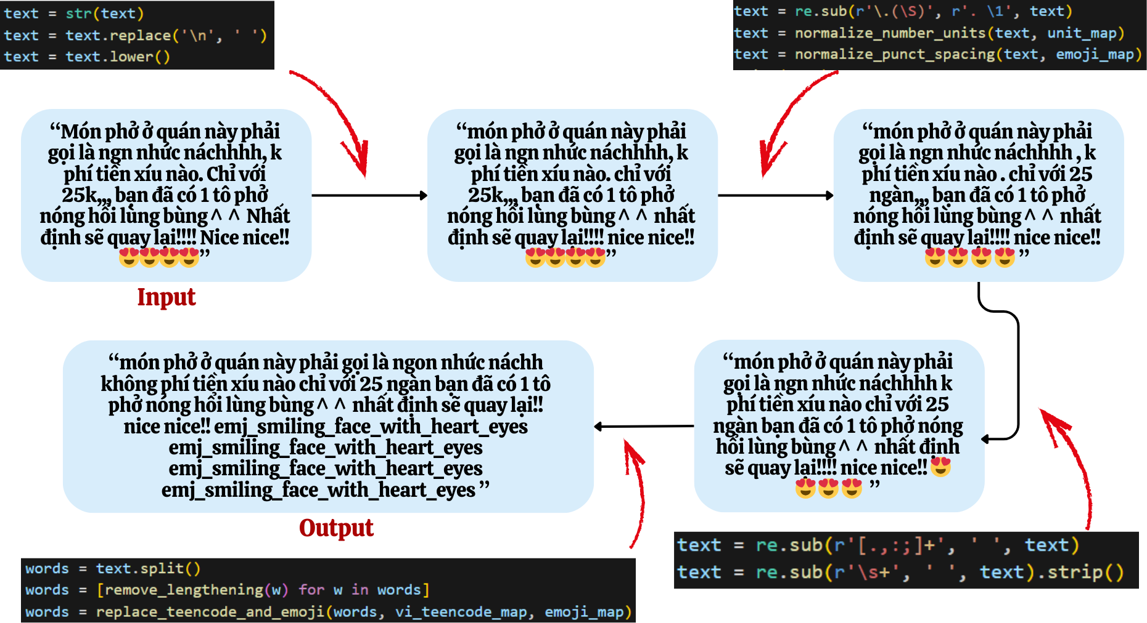
3.2 Phân tích thống kê sau tiền xử lý
Kết thúc quá trình tiền xử lý, các thông tin thống kê về số mẫu, chiều dài trung bình và kích thước từ điển được thể hiện ở bảng bên dưới. Số mẫu đã giảm đi rất nhiều do loại bỏ các mẫu trùng lặp, kích thước từ điển cũng giảm do đã thay thế các từ viết tắt, chuẩn hóa về dấu câu cũng như là các từ chỉ đơn vị.
Class |  | Length | Vocab
0 | 1 | Length | Vocab
3286 | 9622 | 87.67 | 18367

Thống kê các n-gram cũng được thể hiện ở các biểu đồ sau:
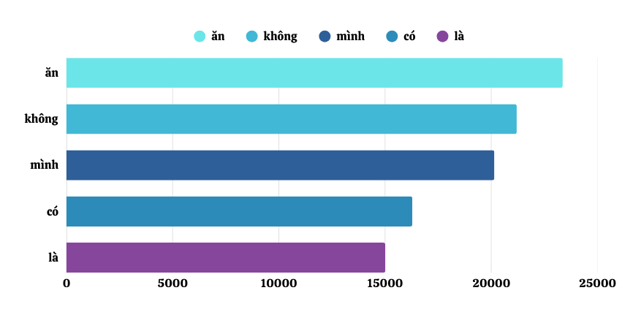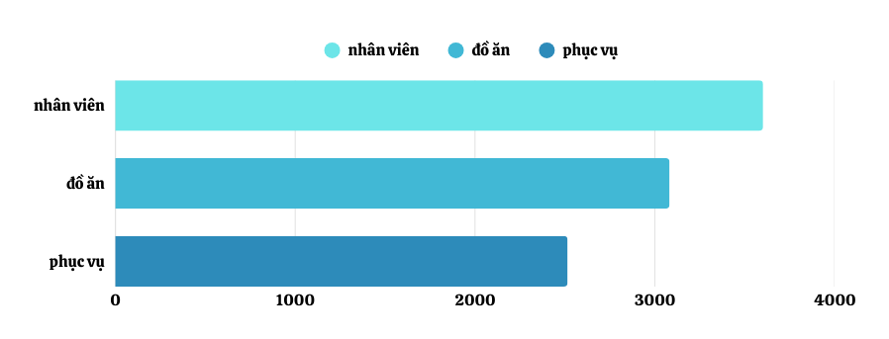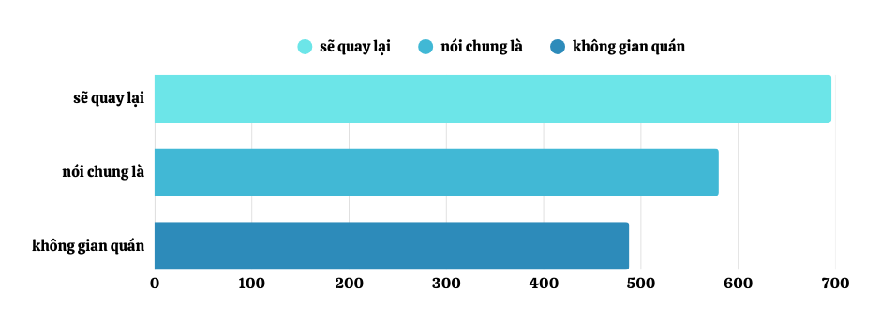
[1]: https://xltiengviet.fandom.com/wiki/Danh_s%C3%A1ch_teencode_ph%E1%BB%95_bi%E1%BA%BFn_trong_ti%E1%BA%BFng_Vi%E1%BB%87t
[2]: https://github.com/Fantantonio/Emoji-List-Unicode/tree/master/json
[3]: https://unicode.org/emoji/charts/full-emoji-list.html

